Методика психолого-педагогического обследования детей 7 лет

______________________________________________________________________

Цель: изучение особенностей психоэмоционального состояния и личностного развития детей.

Диагностический комплекс включает 3 теста:

- Тест «Лесенка» (автор С.Г. Якобсон, В.Г. Щур).
- Тест тревожности (Р. Теммл, М. Дорки, В. Амен).
- Методика диагностики мотивации учения у детей 7 лет (Т.А. Нежнова, модификация А.М. Прихожан).

- Тест «Лесенка»

(С.Г. Якобсон, В.Г. Щур)

Цель: изучение самооценки и уровня притязаний детей.
Диагностическое оборудование: картинка с изображением лестницы, состоящей из 7 ступенек; вырезанные из бумаги фигурки мальчика и девочки.
Процедура проведения: Методика проводится индивидуально. Ребёнку предъявляется рисунок лесенки и зачитывается инструкция.
«Это волшебная лесенка. Давай представим с тобой, что на ней располагаются все ребята: на верхней ступеньке – самые лучшие дети, на следующей – тоже хорошие, но всё-таки чуть-чуть похуже. Чем ниже по лесенке – тем хуже дети (показывает рукой). Посередине – так себе ребятишки, не хорошие и не плохие. На последней, самой низкой ступеньке – самые плохие дети. Запомнил? Сможешь повторить?»
После того, как психолог убедился, что ребёнок правильно понял и запомнил инструкцию, он последовательно задаёт ребёнку следующие вопросы:

На какую ступеньку ты себя поставишь?
2. Почему?*
II. 1. На какую ступеньку тебя поставит мама? папа?
2. Почему?
III. 1. Как ты думаешь, на какую ступеньку тебя поставит воспитательница?
(Воспитательницу следует назвать по имени-отчеству. Если в группе две воспитательницы, то вопросы желательно задать о каждой).
2. Почему?
Ответы детей фиксируются в протоколах.
*Примечание: если ребёнок затрудняется в ответах на вопросы «Почему?», то не следует настаивать. Однако необходимо повторять этот вопрос во всех требуемых случаях.

Обработка и интерпретация результатов.
Количественный анализ.
- Завышенная самооценка – ступенька № 7.
- Возрастная норма (оптимально высокая самооценка) – ступеньки № 4, 5, 6.
- Заниженная самооценка – ступеньки № 2, 3.
- Низкая самооценка – ступенька № 1.
Качественный анализ.
- Благоприятный вариант – если дети считают, что взрослые поставят их на одну из верхних ступенек лестницы, а сами себя ставят на одну ступеньку ниже. Такой результат свидетельствует о том, что дети, чувствуя поддержку и принятие со стороны взрослых, умеют уже достаточно реалистично посмотреть на себя.
- Неблагоприятный вариант - дети ставят себя на ступеньках выше, чем, по их мнению, поставили бы взрослые. Такой выбор свидетельствует об осознании ребёнком неприятия со стороны взрослого и негативном противопоставлении оценке взрослого собственной оценки. Однако при ответе на вопрос: «Куда тебя поставит воспитательница?» - помещение на одну из нижних ступенек нормально и может служить доказательством адекватной самооценки, особенно в том случае, если ребёнок действительно плохо себя ведёт и часто получает замечания от воспитателя.
- Положение на любой из нижних ступенек говорит не об адекватной самооценке, а об отрицательном отношении к себе, неуверенности в собственных силах.
- Если дети ставят себя на ту же ступеньку, на которую, по их мнению, могут поставить их взрослые, то это свидетельствует:
а) об инфантилизме (все ответы – «на верхнюю ступеньку», не может ответить на вопрос «почему?»);
б) о «компенсирующей самооценке» (желаемое выдаётся за действительное).

- Тест тревожности

(Р. Тэммл, М. Дорки, В. Амен)

Цель: исследование тревожности ребёнка по отношению к ряду типичных для него жизненных ситуаций общения с другими людьми.

Диагностическое оборудование: 14 рисунков (размер 8,5х11 см). Каждый рисунок представляет некоторую типичную для жизни ребёнка-дошкольника ситуацию.
Рис. 1. Игра с младшими детьми (Ребёнок играет с двумя малышами).
Рис. 2. Ребёнок и мать с младенцем (Ребёнок идёт рядом с матерью, которая везёт коляску с младенцем).
Рис. 3. Объект агрессии (Ребёнок убегает от нападающего на него сверстника).
Рис. 4. Одевание (Ребёнок сидит на стуле и одевает ботинки).
Рис. 5. Игра со старшими детьми (Ребёнок играет с двумя старшими детьми).
Рис. 6. Укладывание спать в одиночестве (Ребёнок идёт к своей кроватке, родители сидят в кресле спиной к нему).
Рис. 7. Умывание (Ребёнок умывается в ванной комнате).
Рис. 8. Выговор (Мать, подняв указательный палец, строго выговаривает ребёнку за что-то).
Рис. 9. Игнорирование (Отец играет с малышом, ребёнок стоит в одиночестве).
Рис. 10. Агрессивное нападение (Сверстник отбирает у ребёнка игрушку).
Рис. 11. Собирание игрушек (Мать и ребёнок убирают игрушки).
Рис. 12. Изоляция (Двое сверстников убегают от ребёнка, стоящего в одиночестве).
Рис. 13. Ребёнок с родителями (Ребёнок стоит между матерью и отцом).
Рис. 14. Еда в одиночестве (Ребёнок один сидит за столом, держа в руке стакан).
Каждый рисунок выполнен в двух вариантах: для девочки (на рисунке изображена девочка) и для мальчика (на рисунке изображён мальчик). Лицо ребёнка на рисунке не прорисовано, дан лишь контур головы. Каждый рисунок снабжён двумя дополнительными изображениями детской головы, по размерам точно соответствующими контуру лица на рисунке. На одном из дополнительных рисунков изображено улыбающееся лицо ребёнка, на другом – печальное.
Выбор ребёнком соответствующего лица и его словесные высказывания фиксируются в протоколе.
Процедура проведения.

Рисунки предъявляются ребёнку в строго перечисленном порядке один за другим. Показав ребёнку рисунок, взрослый даёт инструкцию следующего содержания:

  - Игра с младшими детьми. «Как ты думаешь, какое у ребёнка будет лицо, весёлое или печальное? Он (она) играет с малышами».
  - Ребёнок и мать с младенцем. «Как ты думаешь, какое лицо будет у этого ребёнка, печальное или весёлое? Он (она) гуляет с мамой и малышом».
  - Объект агрессии. «Как ты думаешь, какое лицо будет у этого ребёнка, весёлое или печальное?»
  - Одевание. «Как ты думаешь, какое лицо будет у этого ребёнка, печальное или весёлое? Он (она) одевается».
  - Игра со старшими детьми. «Как ты думаешь, какое лицо будет у этого ребёнка, весёлое или печальное? Он (она) играет со старшими детьми».
  - Укладывание спать в одиночестве. «Как ты думаешь, какое лицо будет у этого ребёнка, печальное или весёлое? Он (она) идёт спать».
  - Умывание. «Как ты думаешь, какое лицо будет у этого ребёнка, весёлое или печальное? Он (она) в ванной».
  - Выговор. «Как ты думаешь, какое лицо будет у этого ребёнка, печальное или весёлое?»
  - Игнорирование. «Как ты думаешь, какое лицо будет у этого ребёнка, весёлое или печальное?»
  - Агрессивное нападение. «Как ты думаешь, какое лицо будет у этого ребёнка, печальное или весёлое?»
  - Уборка игрушек. «Как ты думаешь, какое лицо будет у этого ребёнка, весёлое или печальное? Он (она) убирает игрушки».
  - Изоляция. «Как ты думаешь, какое лицо будет у этого ребёнка, печальное или весёлое?»
  - Ребёнок с родителями. «Как ты думаешь, какое лицо будет у этого ребёнка, весёлое или печальное? Он (она) со своими мамой и папой».
  - Еда в одиночестве. «Как ты думаешь, какое лицо будет у этого ребёнка, печальное или весёлое? Он (она) ест».

Обработка и интерпретация результатов.

Предлагаемые рисунки изображают типичные ситуации, отличающиеся по своей эмоциональной окраске.
Положительную эмоциональную окраску имеют такие ситуации:
- Игра с младшими детьми (рис. № 1)
- Игра со старшими детьми (рис. № 5)
- Ребёнок с родителями (рис. № 13)
Отрицательная эмоциональная окраска наблюдается в ситуациях:
- Объект агрессии (рис. № 3)
- Выговор (рис. № 8)
- Агрессивное нападение (рис. № 8)
- Изоляция (рис. № 12)
Ситуации, имеющие двойной смысл, изображены на таких рисунках:
- Ребёнок и мать с младенцем (рис. № 2)
- Одевание (рис. № 4)
- Укладывание спать в одиночестве (рис. № 6)
- Умывание (рис. № 7)
- Игнорирование (рис № 9)
- Собирание игрушек (рис. № 11)
- Еда в одиночестве (рис. № 14)
Двусмысленные рисунки несут основную «проективную нагрузку»: то, какой эмоциональный смысл придаёт им ребёнок, указывает на его мироощущение и нормальный или травмирующий опыт общения.
Протоколы каждого ребёнка подвергаются количественному и качественному анализу.
Количественный анализ. На основании данных протокола вычисляется индекс тревожности ребёнка (ИТ), который равен процентному отношению числа эмоционально негативных выборов (печальное лицо) к общему числу рисунков (14):
Число эмоционально негативных выборов
ИТ = 14 * 100%

В зависимости от уровня индекса тревожности дети подразделяются на
3 группы:
а) высокий уровень тревожности (ИТ выше 50%);
б) средний уровень тревожности (ИТ от 20 до 50%);
в) низкий уровень тревожности (ИТ от 0 до 20%)
Качественный анализ.

Каждый ответ ребёнка анализируется отдельно. Делаются выводы относительно возможного характера эмоционального опыта ребёнка в данной ситуации. Особенно высоким проективным значением обладают рисунки № 4 (Одевание), № 6 (Укладывание спать в одиночестве), № 14 (Еда в одиночестве). Дети, делающие в этих ситуациях отрицательный эмоциональный выбор, вероятнее всего, будут обладать наивысшим ИТ; дети, делающие отрицательные эмоциональные выборы в ситуациях № 2 (Ребёнок и мать с младенцем), № 7 (Умывание), № 9 (Игнорирование), № 11 (Собирание игрушек), с большей вероятностью будут обладать высоким или средним ИТ.
Наибольший уровень тревожности может проявляться в ситуациях, моделирующих отношения ребёнок – ребёнок (Игра с младшими детьми. Объект агрессии. Игра со старшими детьми. Агрессивное нападение. Изоляция). Значительно ниже уровень тревожности в рисунках, моделирующих отношения ребёнок – взрослый (Ребёнок и мать с младенцем. Выговор. Игнорирование. Ребёнок с родителями), и в ситуациях, моделирующих повседневные действия (Одевание. Укладывание спать в одиночестве. Умывание. Собирание игрушек. Еда в одиночестве).

Методика диагностики мотивации учения у детей 7 лет

Методика представляет собой модификацию для использования в коллективном эксперименте «Беседы о школе» (Т.А. Нежновой) и предназначена для учащихся первых классо. Модификация осуществлена А.М. Прихожан.
Материал:
Бланк ответов, на котором ребенок обозначает свой выбор.
Процедура проведения:
Диагностика проводится индивидуально или с подгруппой детей. Работа может быть организована психологом с помощью ассистента, но не учителя или воспитателя, работающего с данной группой детей. Каждому ребенку выдается бланк методики, на котором уже заранее написаны фамилия, имя ребенка и другие требуемые данные .
Детям предлагается рассмотреть бланки, затем дается инструкция:
«Вы все знаете буквы А и Б» - психолог пишет на доске буквы А и Б, поочередно указывает на каждую из них и спрашивает: «Это какая буква? А это?». После ответов детей вновь указывает на каждую букву: «Это А. Это Б".
В классах, где все дети читают свободно достаточно просто написать буквы на доске и показать их.
«А теперь каждый пусть посмотрит на лист, который ему дали. Что вы видите на нем?» (дети отвечают). «Правильно: строчки-прямоугольники, а в каждом из них буквы А и Б. Посмотрите». Психолог поднимает бланк, показывая на буквы А и Б, называет их.
«Я буду рассказывать вам истории про две школы А и Б, а каждый из вас должен самостоятельно, ни с кем не советуясь, выбрать, какая из школ ему больше нравится и подчеркнуть нужную букву. Давайте попробуем».
«Представь, что есть две школы А и Б. В школе А в каждом классе есть живой уголок в клетках живут птицы, черепахи, хомяки, но цветов в этой школе очень мало. В школе Б наоборот живого уголка нет, но много цветов. В какой школе ты хотел бы учиться? Если тебе больше нравится школа А, подчеркни букву А (показывает на доске, затем стирает), а если школа Б - букву Б (показывает на доске, затем стирает). Помни, надо подчеркивать только одну букв».
«Это первый рассказ и, букву вы должны подчеркнуть в верхней строчке-прямоугольнике. Все нашли? Покажите». Психолог вместе с ассистентом ходит по классу, проверяя нахождение детьми верхней строчки прямоугольника.
«Сейчас я повторю первый рассказ, каждый из вас зачеркнет букву той школы, в которой хотел бы учиться».
«Представь, что есть две школы А и Б. В школе А в каждом классе есть живой уголок: в клетках живут птицы, черепахи, хомяки, но цветов в этой школе очень мало. В школе Б наоборот живого уголка нет, но много цветов. В какой школе ты хотел бы учиться? Если тебе больше нравится школа А, подчеркни букву А (показывает на доске, затем стирает). А если школа Б - букву Б (показывает на доске, затем стирает). Помни. Надо подчеркивать только одну букву».
Вместе с ассистентом ходит по классу, проверяя, как дети поняли инструкцию и выполнили первое задание. В ходе дальнейшей работы инструкция может быть повторена как для группы в целом, так и для отдельного ребенка. Важно, однако, чтобы это не влияло на делаемый ребенком выбор. За правильным выполнением инструкции следует следить на протяжении всего выполнения методики.
«Теперь поставьте ручки на следующую строчку-прямоугольник с цифрой 1 (рисует на доске перед буквами) и буквами А и Б. Все нашли? Покажите. (вместе с ассистентом проходит по рядам, проверяя). Слушайте следующий рассказ».
Эта процедура должна повторяться перед каждым заданием. Перед заданием 10 – «В этой строчке - две цифры 1 и 0», а перед заданием 11 – «последняя строчка». В тех случаях, когда все дети в группе хорошо ориентируются на плоскости листа и знают цифры, подобная процедура может быть ограничена первыми тремя заданиями.
Текст надо читать дословно. Повторять его психолог может столько раз, сколько потребуется для того, чтобы все дети в группе поняли задание, но заменять слова или перефразировать нельзя.
Задания:
1. В школе А расписание уроков в 1 классе такое: каждый день бывают уроки чтения, математики, а уроки рисования, физкультуры, музыки - не каждый день. А в школе Б все наоборот: каждый день бывает физкультура, музыка, труд, рисование, а чтение, письмо и математика редко - по одному разу в неделю. В какой школе ты хотел бы учиться? Если в школе А, подчеркни букву А. Если в школе Б - букву Б.

2. В школе А не делают замечаний, если встанешь во время уроков, поговоришь с соседом, выйдешь из класса вез спросу. А в школе Б от первоклассника требуют, чтобы он внимательно слушал учителя - и делал все, что он говорит, не разговаривал на уроках, поднимал руку. Если надо что-то сказать или выйти. В какой школе ты хотел бы учиться? Если в школе А, подчеркни букву А. Если в школе Б - букву Б.

3. В школе А дети должны ходить в школу каждый день, а в школу Б ходят только, если хотят. В какой школе ты хотел бы учиться? Если в школе А. Подчеркни букву А. Если в школе Б - букву Б.

4. В школе А дети носят разную одежду, школьной формы у них нет, а в школе Б все дети носят школьную форму. В какой школе ты хотел бы учиться? Если в школе А, подчеркни букву А. Если в школе Б - букву Б.

5. В школе А дети приходят в класс и их всех учит одна учительница, а в школе Б учительница может сама приходить к ребенку и учить его одного всему, что проходят в школе. В какой школе ты хотел бы учиться? Если в школе А. Подчеркни букву А. Если в школе Б - букву Б.

6. В школе А детей учат учителя, а в школе Б уроки часто проводят воспитатели или другие взрослые: они им что-нибудь читают, показывают или рассказывают. В какой школе ты хотел вы учиться? Если в школе А, подчеркни букву А. Если в школе Б - букву Б.
7. В школе А первоклассникам никогда не ставят отметок, но всегда объясняют, что сделано правильно, а что неправильно. А В школе Б детям за выполнение заданий ставят отметки. В какой школе ты хотел бы учиться? Если в школе А. Подчеркни букву А. Если в школе Б - букву Б.

8. В школе А дети на уроках узнают много нового и мало играют, а в школе Б много играют, а нового узнают мало. В какой школе ты хотел бы учиться? Если в школе А, подчеркни букву А. Если в школе Б - букву Б.

9. В школе А читают разные книжки и смотрят мультфильмы, а в школе Б - учатся по учебникам. В какой школе ты хотел бы учиться? Если в школе А, подчеркни букву А. Если в школе Б - букву Б.

10. В школе А часто читают сказки. А в школе Б детям сказки читают редко, зато часто рассказывают о других странах, о природе, о том, как что устроено - о том, что на самом деле бывает. В какой школе ты хотел бы учиться? Если в школе А, подчеркни букву А. Если в школе Б - букву Б.

11. В школе А у каждого ученика есть дневники, куда учитель ставит отметки, и ученик обязательно показывает дневник воспитателям. А в школе Б дневников нет, детям и воспитателям рассказывают, как дети учатся, что у них получается и что не получается. В какой школе - ты хотел бы учиться? Если в школе А, подчеркни букву А. Если в школе Б - букву Б.

Обработка результатов.

1.Ответы ребенка сопоставляются с ключом:

Мотивация | № вопроса
 | 11 | 12 | 23 | 44 | 45 | 66 | 77 | 88 | 99 | 110 | 111
Учебно-познавательная | АА |  |  |  |  | А |  | АА | ББ | ББ | ББ
Внешняя, «позиционная» |  | Б | АА | ББ | АА
Ориентация на отметку |  |  |  |  |  |  | АБ | А |  |  | АА
Игровая, дошкольная | ББ | АА | ББ | АА | ББ | ББ | БА | ББ | АА | АА

- Подсчитывается общее количество ответов, свидетельствующих о преобладании учебной или «дошкольной» мотивации.

Интерпретация результатов

1. Преобладание в ответах игровой, дошкольной мотивации свидетельствует о несформированности учебной мотивации, об ориентации ребенка на дошкольные виды деятельности.
2. Суммарное преобладание трех типов ответов, характеризующих учебную мотивацию, - собственно учебно-познавательной, основанной на желании узнать, научиться, т.е. на познавательной потребности позиционной, связанной с внешней атрибутикой учения, "позицией ученика", и ориентации на отметку - свидетельствует о наличии учебной мотивации разного типа.
В случаях, когда ребенок дает 5 или 6 ответов, относящихся к трем категориям учебных мотивов, и 5 или 6, - свидетельствующих о преобладании дошкольных видов деятельности или наоборот, делается вывод о примерном равенстве этих типов мотивации.
3. Соотношение числа ответов относящихся к каждой из категорий мотивов позволяет представить "мотивационный профиль" ребенка.

1. Методика «Лесенка»

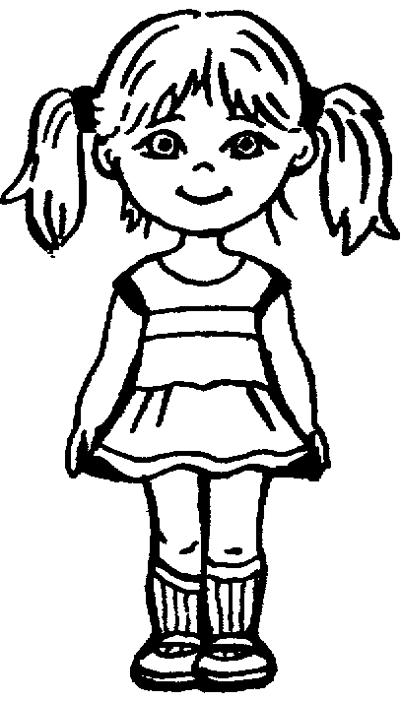
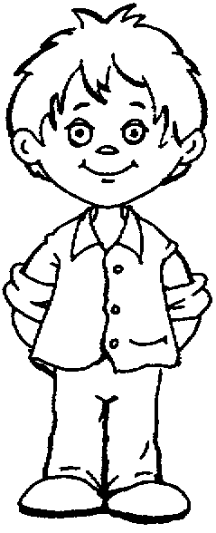

- Тест тревожности

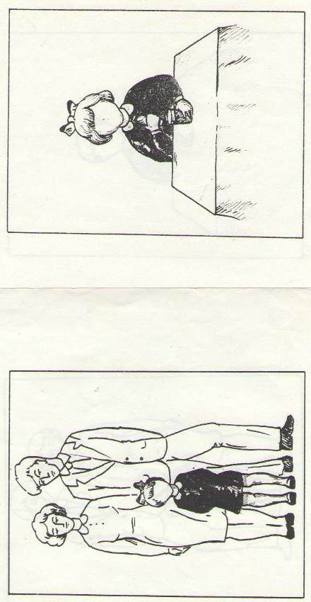

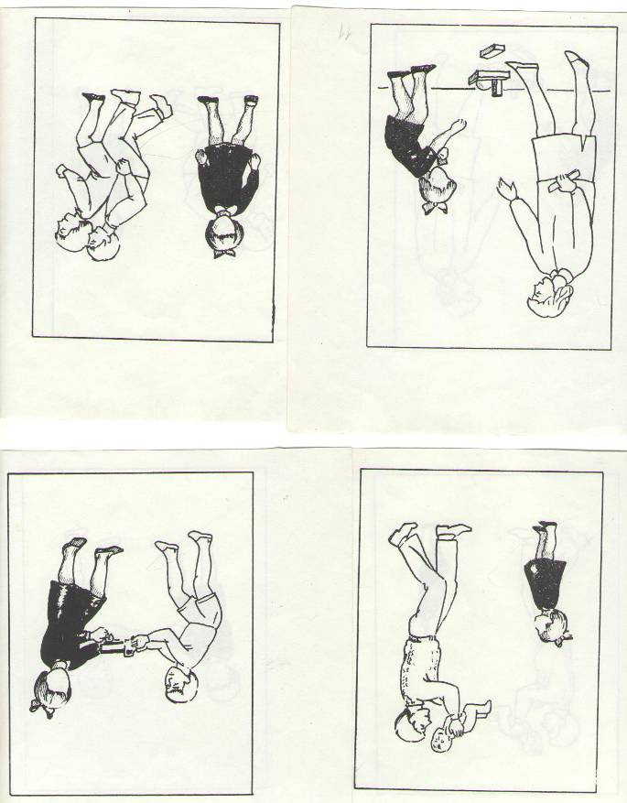

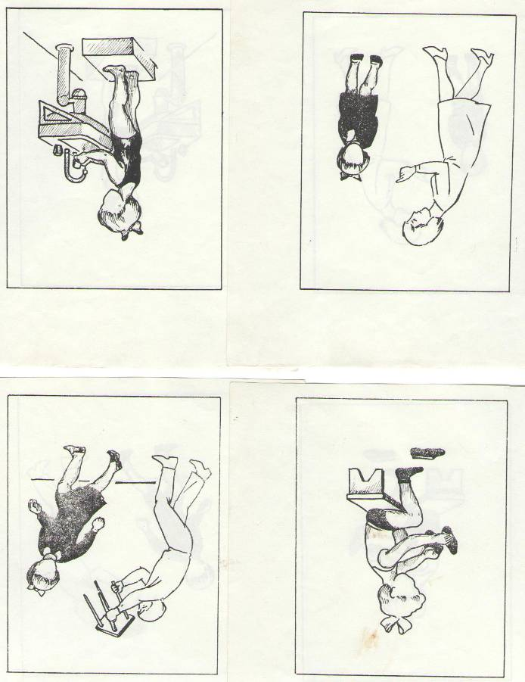

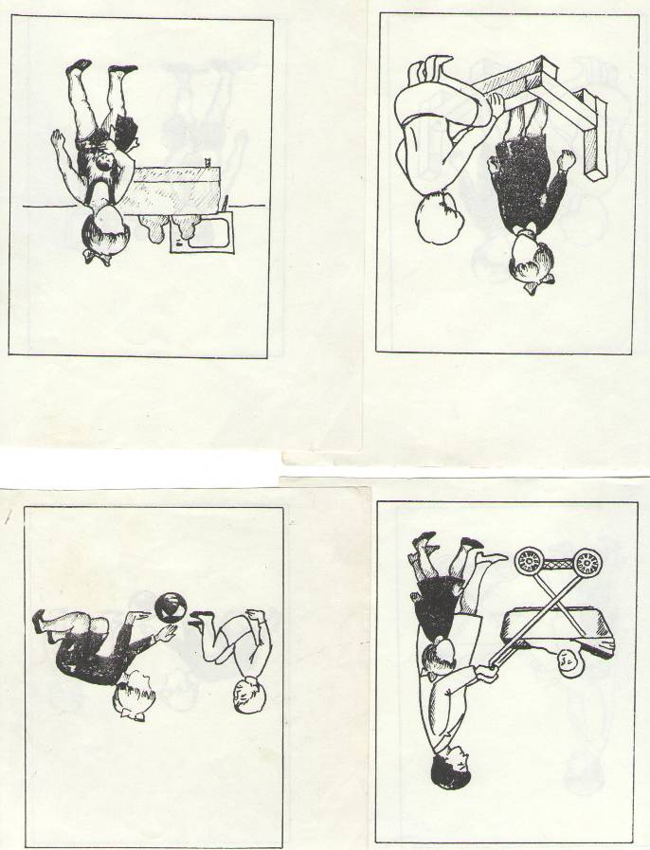

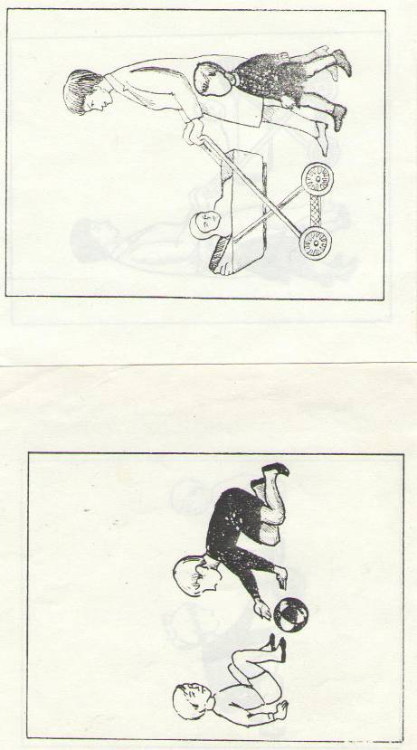
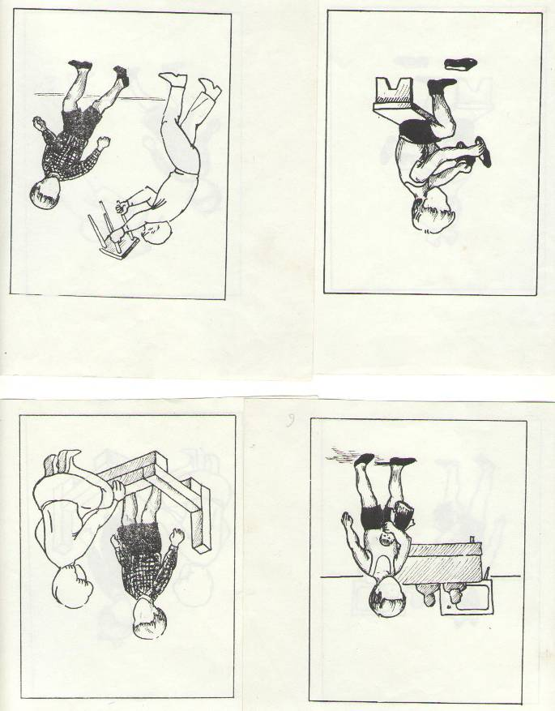

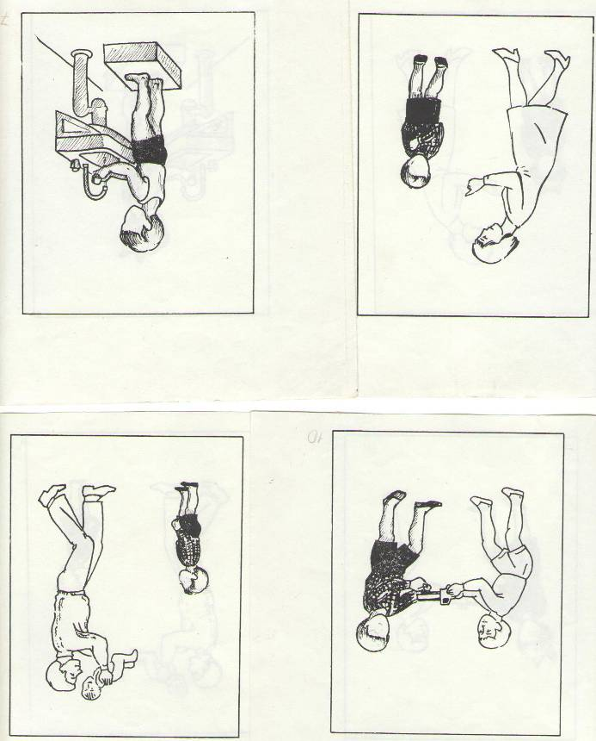

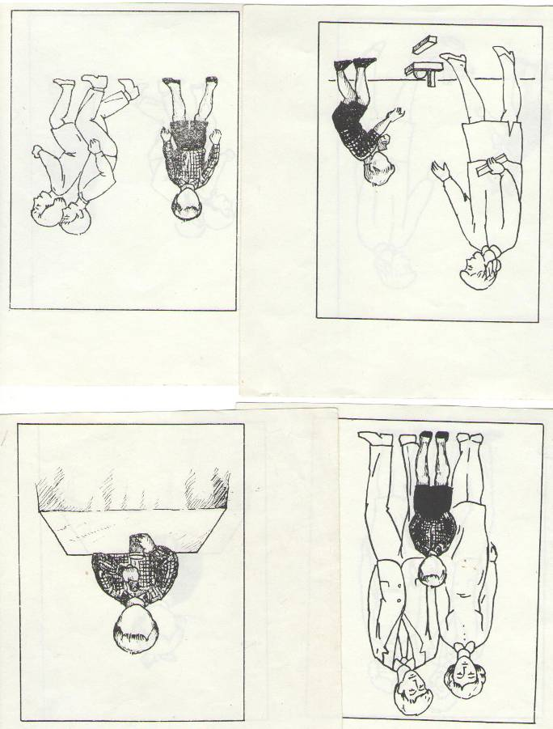

- Бланк к методике «Диагностика мотивации учения».

Фамилия, имя ребенка________________________________ Возраст___________
Группа______________________________
Дата проведения_____________________
Педагог-психолог_____________________

0 А Б

1 А Б

2 А Б

3 А Б

4 А Б

5 А Б

6 А Б

7 А Б

8 А Б

9 А Б

10 А Б

11 А Б

________________________________________________________________________________________________________________________________________________________________________________________________________________________________________________________________________________________________________________________________________________________________________

